BỘ GIÁO DỤC VÀ ĐÀO TẠO

**TRƯỜNG ĐẠI HỌC PHENIKAA**

_________________



**KỸ THUẬT VI XỬ LÝ VÀ VI ĐIỀU KHIỂN**

*BÀI TIỂU LUẬN:*

**THIẾT KẾ VÀ CHẾ TẠO MODULE DỊCH VÀ PHÁT MÃ MORSE SỬ DỤNG VI ĐIỀU KHIỂN PIC16F887**

|  |  |  |  |
| --- | --- | --- | --- |
| Nhóm thực hiện: | Lê Trọng An | 21010389 | K15 |
| Nguyễn Huy Việt Anh | 21013061 | K15 |
|

Giảng viên hướng dẫn: ThS. Đào Tô Hiệu

Khoa: Điện – Điện tử

***Hà Nội, tháng 7 năm 2024***

BỘ GIÁO DỤC VÀ ĐÀO TẠO

**TRƯỜNG ĐẠI HỌC PHENIKAA**

_________________



**KỸ THUẬT VI XỬ LÝ VÀ VI ĐIỀU KHIỂN**

*BÀI TIỂU LUẬN:*

**THIẾT KẾ VÀ CHẾ TẠO MODULE DỊCH VÀ PHÁT MÃ MORSE SỬ DỤNG VI ĐIỀU KHIỂN PIC16F887**

|  |  |  |  |
| --- | --- | --- | --- |
| Nhóm thực hiện: | Lê Trọng An | 21010389 | K15 |
| Nguyễn Huy Việt Anh | 21013061 | K15 |
|  |  |  |

Giảng viên hướng dẫn: ThS. Đào Tô Hiệu

Khoa: Điện – Điện tử

***Hà Nội, tháng 7 năm 2024***

**LỜI CAM ĐOAN**

Chúng tôi xin cam đoan đề tài: “***Thiết kế và chế tạo module dịch và phát mã morse sử dụng vi điều khiển PIC16F887”*** là một công trình nghiên cứu độc lập không có sự sao chép, thuê mượn, copy của người khác. Đề tài là một sản phẩm mà chúng tôi đã nỗ lực nghiên cứu trong quá trình học tập tại trường. Trong quá trình viết bài có sự tham khảo một số tài liệu có nguồn gốc rõ ràng, dưới sự hướng dẫn của thầy ThS. Đào Tô Hiệu - Giảng viên Khoa Điện – Điện tử, Trường Đại học Phenikaa. Chúng tôi xin cam đoan sẽ chịu hoàn toàn trách nhiệm nếu có vấn đề xảy ra.

**Nhóm sinh viên thực hiện**

*(Ký, ghi rõ họ tên)*

**RUBIC BÁO CÁO/TIỂU LUẬN**

| **Mức độ đạt chuẩn quy định** | | | | | | **Trọng số** |
| --- | --- | --- | --- | --- | --- | --- |
| **Tiêu chí** | **Điểm**  **(0-3.9)** | **Điểm**  **(4.0-5.4)** | **Điểm**  **(5.5-6.9)** | **Điểm**  **(7.0-8.4)** | **Điểm**  **(8.5-10)** |
| Tiến độ thực hiện | SV không đạt tiến độ về nội dung thực hiện được giao (dưới 4 điểm tiêu chí này) . Sinh viên không đạt được tiêu chí này sẽ bị 0 điểm các tiêu chí còn lại | SV đạt được từ 40% - 54% tiến độ về nội dung thực hiện được giao | SV đạt được từ 55% - 69% tiến độ về nội dung thực hiện được giao | SV đạt được từ 40% - 54% tiến độ về nội dung thực hiện được giao | SV đạt được từ 85% - 100% tiến độ về nội dung thực hiện được giao | 20% |
| Hình thức quyển báo cáo và slide trình chiếu | Đơn điệu, chữ nhỏ, nhiều lỗi chính tả trên 85% nội dung, không có tính thẩm mỹ | Đơn điệu, chữ nhỏ, nhiều lỗi chính tả từ 50% đến dưới 85% nội dung, ít có tính thẩm mỹ | Đơn điệu, chữ nhỏ, nhiều lỗi chính tả từ 30% đến dưới 50% nội dung, ít thẩm mỹ | Đơn điệu, chữ nhỏ, nhiều lỗi chính tả từ 10% đến dưới 30% nội dung, có tính thẩm mỹ | trình bày đẹp, lỗi chính tả dưới 10% nội dung, tính thẩm mỹ cao và bắt mắt người xem | 20% |
| Trả lời câu hỏi | Trả lời đúng dưới 1/2 số câu hỏi | Trả lời đúng 1/2 số câu hỏi | Trả lời đúng dưới 2/3 số câu hỏi | Trả lời gần đúng tất cả các câu hỏi, có ý chưa đầy đủ | Trả lời đúng tất cả các câu hỏi | 20% |
| Kỹ năng nhóm và thuyết trình | Không tham gia nhóm và thuyết trình không thuyết phục, không giao lưu gười nghe | Dưới 50% thành viên tham gia thực đề tài và thuyết trình kém thuyết phục và không giao lưu người nghe | 75% thành viên tham gia thực đề tài và thuyết trình kém thuyết phục và ít giao lưu người nghe | 100% thành viên tham gia thực đề tài nhưng hiệu quả phối hợp nhóm thực sự hiệu quả, khả năng thuyết trình còn hạn chế, chưa thực sự thuyết phục | 100% thành viên tham gia thực hiện. Qua trình thuyết trình thể hiện nói rõ, tự tin, thuyết phục, giao lưu hấp dẫn người nghe | 20% |
| Chất lượng sản phẩm | Đáp ứng dưới 50% yêu cầu. Sv/nhóm SV phải có sản phẩm theo yêu cầu. Báo cáo, sản phẩm phải do bản thân sinh viên/nhóm sinh viên thực hiện. Nếu có dấu hiệu copy, thuê làm Đồ án hoặc đạt được sản phẩm nhưng không nắm được nội dung cũng như kết quả thì sinh viên bị 0 điểm. Mọi tiêu chí đánh giá tiếp theo chỉ được xem xét khi sinh viên đạt được tối thiểu 4 điểm yêu cầu này | Đáp ứng 50%-60% yêu cầu. Đáp ứng dưới 50% yêu cầu. Sv/nhóm SV phải có sản phẩm theo yêu cầu. Báo cáo, sản phẩm phải do bản thân sinh viên/nhóm sinh viên thực hiện. Nếu có dấu hiệu copy, thuê làm Đồ án hoặc đạt được sản phẩm nhưng không nắm được nội dung cũng như kết quả thì sinh viên bị 0 điểm. Mọi tiêu chí đánh giá tiếp theo chỉ được xem xét khi sinh viên đạt được tối thiểu 4 điểm yêu cầu này. | Đáp ứng 60%-70% yêu cầu. Đáp ứng dưới 50% yêu cầu. Sv/nhóm SV phải có sản phẩm theo yêu cầu. Báo cáo, sản phẩm phải do bản thân sinh viên/nhóm sinh viên thực hiện. Nếu có dấu hiệu copy, thuê làm Đồ án hoặc đạt được sản phẩm nhưng không nắm được nội dung cũng như kết quả thì sinh viên bị 0 điểm. Mọi tiêu chí đánh giá tiếp theo chỉ được xem xét khi sinh viên đạt được tối thiểu 4 điểm yêu cầu này. | Đáp ứng 70%-80% yêu cầu. Đáp ứng dưới 50% yêu cầu. Sv/nhóm SV phải có sản phẩm theo yêu cầu. Báo cáo, sản phẩm phải do bản thân sinh viên/nhóm sinh viên thực hiện. Nếu có dấu hiệu copy, thuê làm Đồ án hoặc đạt được sản phẩm nhưng không nắm được nội dung cũng như kết quả thì sinh viên bị 0 điểm. Mọi tiêu chí đánh giá tiếp theo chỉ được xem xét khi sinh viên đạt được tối thiểu 4 điểm yêu cầu này. | Đáp ứng 80%-100% yêu cầu. Đáp ứng dưới 50% yêu cầu. Sv/nhóm SV phải có sản phẩm theo yêu cầu. Báo cáo, sản phẩm phải do bản thân sinh viên/nhóm sinh viên thực hiện. Nếu có dấu hiệu copy, thuê làm Đồ án hoặc đạt được sản phẩm nhưng không nắm được nội dung cũng như kết quả thì sinh viên bị 0 điểm. Mọi tiêu chí đánh giá tiếp theo chỉ được xem xét khi sinh viên đạt được tối thiểu 4 điểm yêu cầu này. | 20% |

**TIẾN ĐỘ THỰC HIỆN**

**I) Thành viên nhóm**

|  |  |  |
| --- | --- | --- |
| **STT** | **Hình ảnh** | **Thông tin cá nhân** |
| 1 |  | - Họ và tên: Lê Trọng An  - Mã SV: 21010389  - Lớp: K15KTCĐT2  - Trường Đại học Phenikaa.  - SĐT:  - Nơi ở: Hà Nội |
| 2 |  | - Họ và tên: Nguyễn Huy Việt Anh  - Mã SV: 21013061  - Lớp: K15KTCĐT2  - Trường Đại học Phenikaa.  - SĐT: 0942753941  - Nơi ở: Hà Nội |

**II) Phân công nhiệm vụ**

|  |  |  |
| --- | --- | --- |
| **Thành viên** | **Nhiệm vụ được giao** | **Nhóm đánh giá** |
| Lê Trọng An | Lập trình giao tiếp UART, lập trình điều khiển dịch và phát mã Morse | **Đạt** |
| Nguyễn Huy Việt Anh | Thiết kế mạch, lập trình Windows form app | **Đạt** |

**II) Tiến độ thực hiện**

|  |  |  |
| --- | --- | --- |
| **Nội dung** | **Thời gian thực hiện** | **Kết quả** |
| Tìm hiểu nội dung cần thực hiện | 6/2024 – 7/2024 | Hoàn thành |
| Thiết kế mạch theo các chức năng thực hiện | 6/2024 – 7/2024 | Hoàn thành |
| Lập trình điều khiển PIC16F887 | 6/2024 – 7/2024 | Hoàn thành |

**Nhóm sinh viên thực hiện**

*(Ký, ghi rõ họ tên)*

**III) Đánh giá tiến độ thực hiện**

Điểm chấm tiến độ: ….. Điểm (Dưới 4 điểm là không đạt, các tiêu chí còn lại mặc định chấm 0 điểm).

**GIẢNG VIÊN**

*(Ký, ghi rõ họ tên)*

**MỤC LỤC**

CHƯƠNG I: CƠ SỞ LÝ THUYẾT 4

1.1. TỔNG QUAN VI ĐIỀU KHIỂN 4

1.2. VI ĐIỀU KHIỂN PIC16F887 5

1.1.1. Cấu hình chân PIC16F887 8

1.1.2. Sơ đồ khối PIC 16F887 11

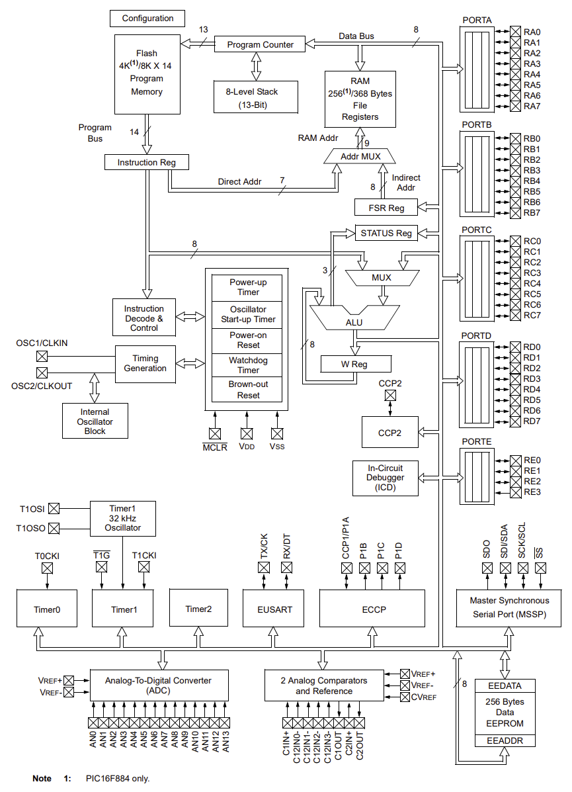 11

1.2. Linh kiện và thiết bị sử dụng 12

1.3. Kết luận chương 12

CHƯƠNG II: THIẾT KẾ HỆ THỐNG 13

2.1. Mô tả hệ thống 13

2.1.1. Giới thiệu 13

2.1.2. Tính năng 13

2.1.3. Phạm vi áp dụng 13

2.2. Sơ đồ khối hệ thống 14

2.3. Thiết kế mạch nguyên lý 14

2.3.1. Khối nguồn 15

2.3.2. Khối giao tiếp USB TTL 16

2.3.3. Khối nạp code 16

2.3.4. Khối nhút nhấn 17

2.3.5. Khối hiển thị 17

2.4. Sơ đồ toàn mạch 17

2.5. Chế tạo mạch xử lý 19

2.6. Lưu đồ thuật toán 19

2.6. Kết luận chương 23

CHƯƠNG III: KẾT QUẢ 24

3.1. Sản phẩm đạt được 24

3.2. Nhận xét 24

3.2.1. Ưu điểm 24

3.2.2. Nhược điểm 24

3.2.3. Giải pháp khắc phục 24

3.3. Kết luận 25

3.4. Hướng phát triển 25

TÀI LIỆU THAM KHẢO 26

**DANH MỤC HÌNH ẢNH**

Hình 1.1: Hình dạng thực tế của PIC16F887 **Error! Bookmark not defined.**

Hình 1.2: Sơ đồ chân của PIC16F887 DIP 40 chân (4) 6

Hình 1.3: Sơ đồ cho package QFN và TQFP 7

Hình 2.1: Sơ đồ khối 14

Hình 2.2: Sơ đồ nguyên lý mạch 15

Hình 2.3: Sơ đồ nguyên lý của bộ nguồn **Error! Bookmark not defined.**

Hình 2.4: Sơ đồ mạch in 18

Hình 2.5: Sơ đồ bố trí linh kiện 19

Hình 2.6: Lưu đồ thuật toán hệ thống 20

Hình 2.7: Thuật toán gán lại setpoint 21

Hình 3.1: Mạch điều khiển sau khi hoàn thiện 24

Hình 3.2: Vận hành hệ thống/mạch thử nghiệm 24

**DANH MỤC BẢNG BIỂU**

Bảng 1: Cấu hình chân của vi điều khiển PIC16F887 8

**DANH MỤC TỪ VIẾT TẮT**

**LỜI NÓI ĐẦU**

**LÝ DO CHỌN ĐỀ TÀI**

Trong thời đại công nghệ hiện nay, mặc dù có rất nhiều phương pháp truyền thông hiện đại, mã Morse vẫn giữ vai trò quan trọng trong một số lĩnh vực đặc thù như hàng không, quân sự và các hoạt động cứu hộ khẩn cấp. Việc nghiên cứu và phát triển một module dịch và phát mã Morse sẽ giúp chúng em hiểu rõ hơn về lịch sử và ứng dụng của mã Morse trong thực tế, đồng thời cung cấp một công cụ hữu ích cho các tình huống khẩn cấp và các ứng dụng chuyên biệt. Đề tài này cũng là cơ hội tốt để chúng em rèn luyện và nâng cao kỹ năng lập trình, thiết kế phần cứng, và tích hợp hệ thống, từ đó củng cố kiến thức và kỹ năng trong lĩnh vực vi điều khiển và vi xử lý.

Khoa học công nghệ hiện đại đã có những bước tiến nhanh và xa, kèm theo đó là những thành tựu ứng dụng trong các lĩnh vực đời sống và công nghiệp. Kỹ thuật điều khiển trong tiến trình hoàn thiện lý thuyết cũng đã tạo ra nhiều phát triển có ý nghĩa. Khi nhắc tới điều khiển, người ta thường liên tưởng tới độ chính xác, tốc độ xử lý và các thuật toán thông minh, đòi hỏi lượng chất xám cao hơn. Hiện nay trên thị trường có rất nhiều loại vi điều khiển như 8051, Motorola 68HC, AVR, ARM,... Ngoài họ 8051 được hướng dẫn một cách căn bản ở môi trường đại học, chúng em đã chọn vi điều khiển PIC để mở rộng vốn kiến thức và phát triển các ứng dụng trên công cụ này vì các nguyên nhân sau:

* Họ vi điều khiển này có thể tìm mua dễ dàng tại thị trường Việt Nam.
* Có đầy đủ tính năng của một vi điều khiển khi hoạt động độc lập.
* Là sự bổ sung rất tốt về kiến thức cũng như ứng dụng cho họ vi điều khiển mang tính truyền thống như họ vi điều khiển 8051.
* Giá thành của vi điều khiển PIC không đắt.
* Sự hỗ trợ của nhà sản xuất về trình biên dịch, các công cụ lập trình, nạp chương trình từ đơn giản tới phức tạp.
* Các tính năng đa dạng của vi điều khiển PIC và các tính năng này không ngừng được phát triển.
* Số lượng người sử dụng họ vi điều khiển PIC trên thế giới cũng như Việt Nam khá nhiều, điều này tạo thuận lợi trong quá trình tìm hiểu và phát triển các ứng dụng nhờ có nhiều tài liệu, các ứng dụng mở đã được phát triển, và dễ dàng trao đổi, học tập, tìm được hỗ trợ khi gặp khó khăn.

Vì vậy, sau một thời gian học tập và tìm hiểu tài liệu với sự giảng dạy của các thầy cô giáo. Cùng với sự dẫn dắt của giáo viên hướng dẫn của thầy ThS.Đào Tô Hiệu, Chúng em đã chọn đề tài: “THIẾT KẾ VÀ CHẾ TẠO MODULE DỊCH VÀ PHÁT MÃ MORSE SỬ DỤNG VI ĐIỀU KHIỂN PIC16F887” làm bài tiểu luận môn vi xử lý và vi điều khiển. Chúng em tin rằng việc nghiên cứu và thực hiện đề tài sẽ mang lại nhiều kiến thức bổ ích và kinh nghiệm quý báu, đồng thời đóng góp vào sự phát triển của cộng đồng nghiên cứu và ứng dụng công nghệ vi điều khiển và vi xử lý.

**ĐỐI TƯỢNG NGHIÊN CỨU**

Ở bài tiểu luận này nội dung nghiên cứu chủ yếu tập trung vào:

* Tìm hiểu về vi điều khiển PIC16F887
* Nghiên cứu và làm mạch mô phỏng hoàn chỉnh

**MỤC TIÊU**

Mục tiêu khi thực hiện bài tiểu luận này:

* Hiểu được cách thức và chế độ hoạt động của vi điều khiển PIC16F887
* Hiểu được cách thức và hoạt động của phương thức truyền thông UART trên vi điều khiển
* Thiết kế, chế tạo được mạch nhập mã morse bằng nút nhấn, và phát bằng buzzer hoặc đèn led sau đó hiển thị nội dung mã morse trên LCD dùng PIC16F887.
* Lập trình Windows form app giao tiếp UART với PIC16F887

**NỘI DUNG NGHIÊN CỨU**

Đề tài “THIẾT KẾ VÀ CHẾ TẠO MODULE DỊCH VÀ PHÁT MÃ MORSE SỬ DỤNG VI ĐIỀU KHIỂN PIC16F887” có các nội dung chính như sau:

* Tìm hiểu các hoạt động của PIC 16F887.
* Thu thập dữ liệu quy trình thiết kế module dịch và phát mã morse.
* Lựa chọn các thiết bị trong việc thiết kế module dịch và phát mã morse (PIC 16F887, LCD, nút nhấn, buzzer, led,…).
* Tìm hiểu giao diện điều khiển và giám sát.
* Thiết kế mạch, thi công hệ thống điều khiển.
* Viết chương trình cho PIC16F887, LCD, Windows form app
* Lắp ráp mô hình hệ thống.
* Chỉnh sửa lỗi.
* Đánh giá kết quả thực hiện.
* Viết báo cáo bài tập lớn.
* Báo cáo bài tập lớn.

**PHƯƠNG PHÁP NGHIÊN CỨU**

Do đây là một đồ án sản phẩm, nên chúng em đã áp dụng phương pháp nghiên cứu lý thuyết, nghiên cứu thực nghiệm trực tiếp trên sản phẩm thật, chạy thử và hoàn thiện chương trình.

**GIỚI HẠN**

Đề tài “ THIẾT KẾ VÀ CHẾ TẠO MODULE DỊCH VÀ PHÁT MÃ MORSE SỬ DỤNG VI ĐIỀU KHIỂN PIC16F887” có những giới hạn sau:

• Thiết kế mô hình với PIC16F887 để hiển thị nhiệt độ môi trường lên LCD

• Nhận biết trạng thái thông qua LCD.

• Sử dụng phần mềm CCS trong việc lập trình điều khiển.

• Sử dụng phần mềm Proteus để thiết kế mạch.

• Viết chương trình kết hợp PIC16F887 trong việc gửi và nhận dữ liệu

Hiện nay, vi điều khiển đã được ứng dụng rộng rãi ở Việt Nam và được ứng dụng rất nhiều. Trên cơ sở lý thuyết đã học trong môn Kỹ thuật vi xử lý và vi điều khiển, và trong khuôn khổ của bài tiểu luận chúng em đã thực hiện bài tiểu luận có đề tài là “THIẾT KẾ VÀ CHẾ TẠO MODULE DỊCH VÀ PHÁT MÃ MORSE SỬ DỤNG VI ĐIỀU KHIỂN PIC16F887” dưới sự hướng dẫn của Th.S Đào Tô Hiệu. Mục tiêu chính của chúng em là có thể thiết kế được một mạch điện có thể dịch và phát mã morse và hiển thị nội dung lên LCD.

Do kiến thức còn hạn hẹp và thời gian chuẩn bị không có nhiều nên bài tiểu luận của chúng tôi còn nhiều thiếu sót. Mặc dù có thể thiết kế được mạch điện nhưng vẫn còn mang tính lý thuyết nhiều và chưa có sự sáng tạo. Chúng em mong sự ghi nhận đóng góp và sửa chữa của các thầy cô để đề tài này để có thể được hoàn thiện hơn. Chúng em xin chân thành cảm ơn, Thầy Đào Tô Hiệu đã hướng dẫn giúp chúng em hoàn thành được bài tiểu luận này.

# CHƯƠNG I: CƠ SỞ LÝ THUYẾT

## 1.1. TỔNG QUAN VI ĐIỀU KHIỂN

Vi điều khiển (Microcontroller) là một hệ thống vi mạch tích hợp được thiết kế để thực hiện các nhiệm vụ điều khiển cụ thể trong các ứng dụng nhúng. Vi điều khiển chứa một bộ vi xử lý, bộ nhớ, và các cổng vào/ra (I/O) trên cùng một chip, giúp giảm thiểu chi phí và tăng cường hiệu quả của các hệ thống điều khiển.

Các loại vi điều khiển phổ biến:

* **8051**: Là một trong những vi điều khiển đầu tiên và phổ biến nhất, được sử dụng rộng rãi trong giáo dục và các ứng dụng đơn giản.
* **AVR**: Được phát triển bởi Atmel, nổi tiếng với dòng vi điều khiển ATmega và ATtiny, được sử dụng trong nhiều dự án DIY và các sản phẩm thương mại.
* **PIC**: Được phát triển bởi Microchip Technology, có khả năng hoạt động ổn định và linh hoạt, thường được sử dụng trong các ứng dụng công nghiệp và điều khiển tự động.
* **ARM**: Được phát triển bởi ARM Holdings, là loại vi điều khiển 32-bit mạnh mẽ, được sử dụng trong các thiết bị di động, hệ thống nhúng phức tạp, và IoT.

Vi điều khiển PIC (Peripheral Interface Controller) là một dòng vi điều khiển phổ biến được phát triển bởi Microchip Technology. Dòng vi điều khiển này nổi tiếng với tính linh hoạt, độ bền cao và khả năng đáp ứng các yêu cầu đa dạng trong nhiều ứng dụng khác nhau, từ đơn giản đến phức tạp.

PIC ban đầu được General Instrument's Microelectronics Division phát triển vào năm 1976. Vào năm 1985, Microchip Technology đã mua lại dòng sản phẩm này và tiếp tục phát triển các phiên bản cải tiến, biến PIC trở thành một trong những dòng vi điều khiển phổ biến nhất trên thế giới.

PIC sử dụng kiến trúc Harvard, tách biệt bộ nhớ chương trình và bộ nhớ dữ liệu, giúp tăng hiệu suất xử lý. Vi điều khiển PIC được chia thành các dòng khác nhau dựa trên số lượng bit, bao gồm 8-bit, 16-bit và 32-bit.

Các tính năng nổi bật của vi điều khiển PIC

* Đa dạng về dòng sản phẩm: Có nhiều dòng sản phẩm với các tính năng và mức giá khác nhau, phù hợp với nhiều loại ứng dụng.
* Tính năng ngoại vi phong phú: Bao gồm ADC, DAC, PWM, UART, SPI, I2C, và nhiều mô-đun khác.
* Bộ nhớ linh hoạt: Có các tùy chọn bộ nhớ Flash, EEPROM và RAM khác nhau, đáp ứng nhu cầu lưu trữ chương trình và dữ liệu.
* Khả năng lập trình: Hỗ trợ lập trình bằng ngôn ngữ Assembly và C, với các công cụ phát triển như MPLAB X IDE và XC8, XC16, XC32 Compiler.
* Tiêu thụ năng lượng thấp: Có các chế độ tiết kiệm năng lượng giúp kéo dài tuổi thọ pin trong các ứng dụng di động và nhúng.

## 1.2. VI ĐIỀU KHIỂN PIC16F887

PIC16F887 là một chíp vi điều khiển được sản xuất bời hãng Microchip thuộc họ Pic. PIC 16F887 là một bộ vi điều khiển 8 bit dựa trên kiến trúc RISC bộ nhớ chương trình 8KB ISP flash có thể ghi xóa hàng nghìn lần, 256B EEPROM, một bộ nhớ RAM vô cùng lớn trong thế giới vi xử lý 8 bit (368B SRAM).

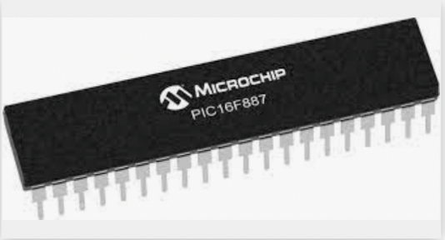

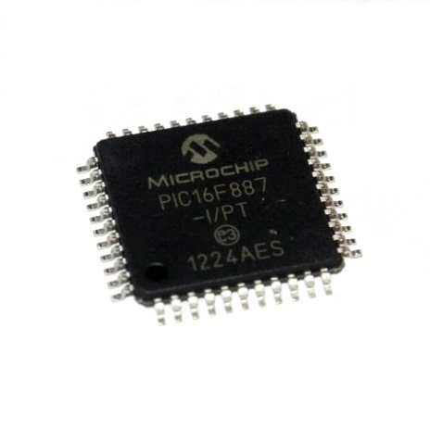

Hình 1.1: Hình dạng thực tế của PIC16F887

Thông số vi điều khiển PIC16F887:

* Bộ dao động nội sai số 1%
* Tần số dao động nội: 31kHz – 8MHz
* Tần số dao động ngoại: lên đến 20MHz
* Chu kỳ lệnh: 5 MIPS
* Tầm nhiệt độ: chuẩn công nghiệp
* Dãy điện áp hoạt động: 2-5.5V
* 3 bộ timer: 2 bộ 8 bit, 1 bộ 16 bit
* Truyền thông:UART, SPI, I2C
* Bộ nhớ lập trình: 14KB
* RAM: 368B
* EEPROM: 256B
* Có 35 chân I/O song song
* Mỗi ngõ ra giao tiếp tối đa 25mA và tích hợp trở kéo lên dương nguồn
* Bộ ngắt tích hợp
* 8 chân so sánh tương tự
* 2 bộ so sánh điện áp tương tự
* Bộ chuyển đổi ADC: 14 kênh
* Ngõ vào RS mặc định kéo lên nguồn
* Bộ nhớ Flash: R/W 100,000 lần
* Bộ nhớ EEPROM: R/W 1,000,000 lần

• Cho phép đọc/ghi bộ nhớ chương trình khi mạch hoạt động

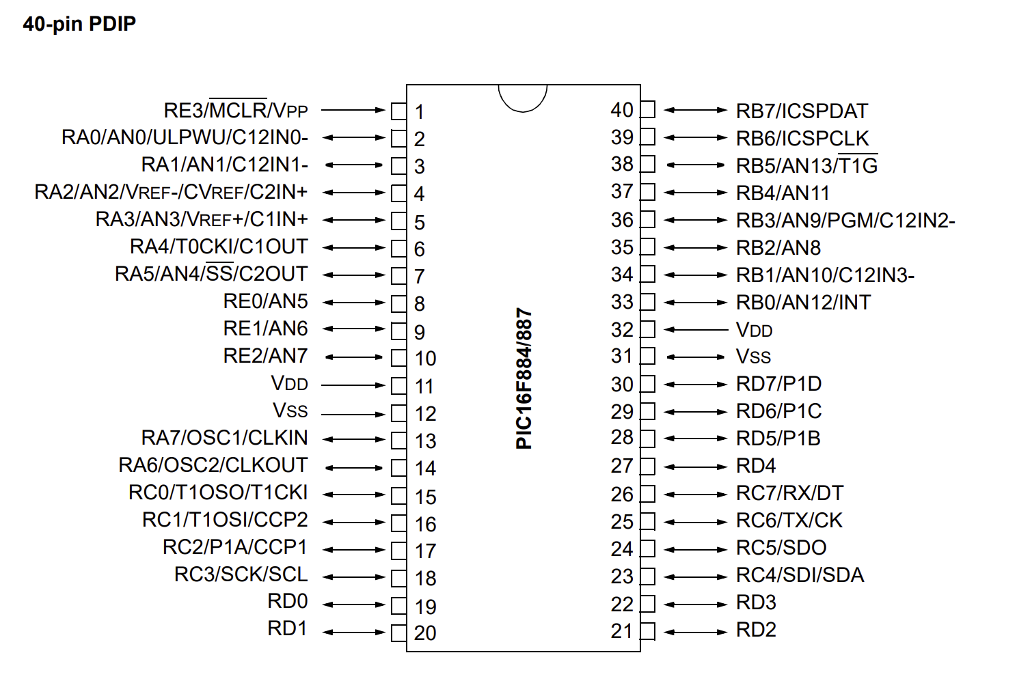

Hình 1.2: Sơ đồ chân của PIC16F887 DIP 40 chân (4)

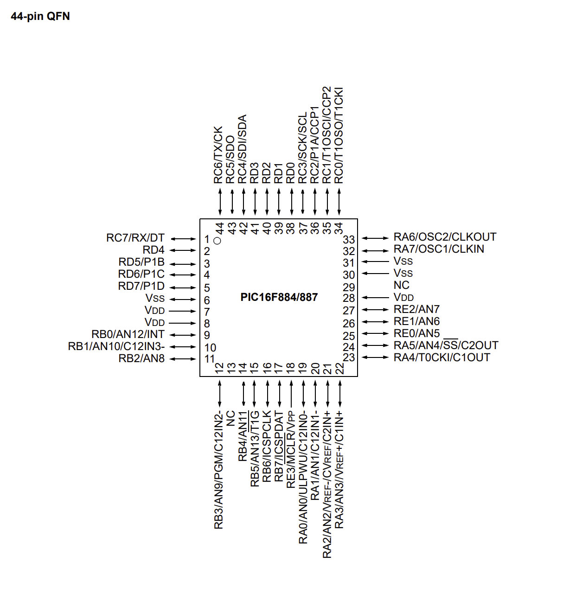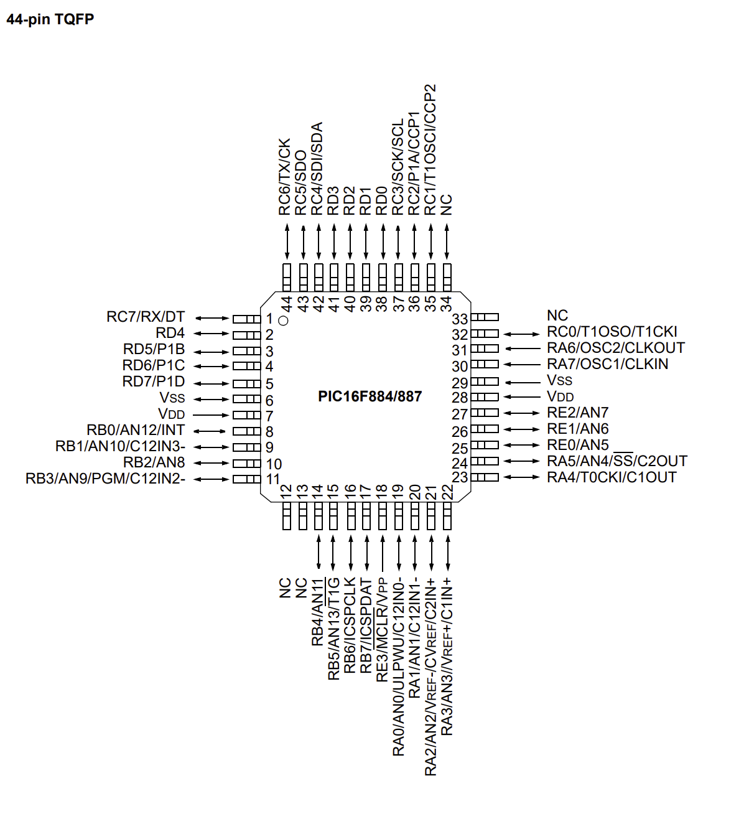

Hình 1.3: Sơ đồ cho package QFN và TQFP

### 1.1.1. Cấu hình chân PIC16F887

Bảng 1: Cấu hình chân của vi điều khiển PIC16F887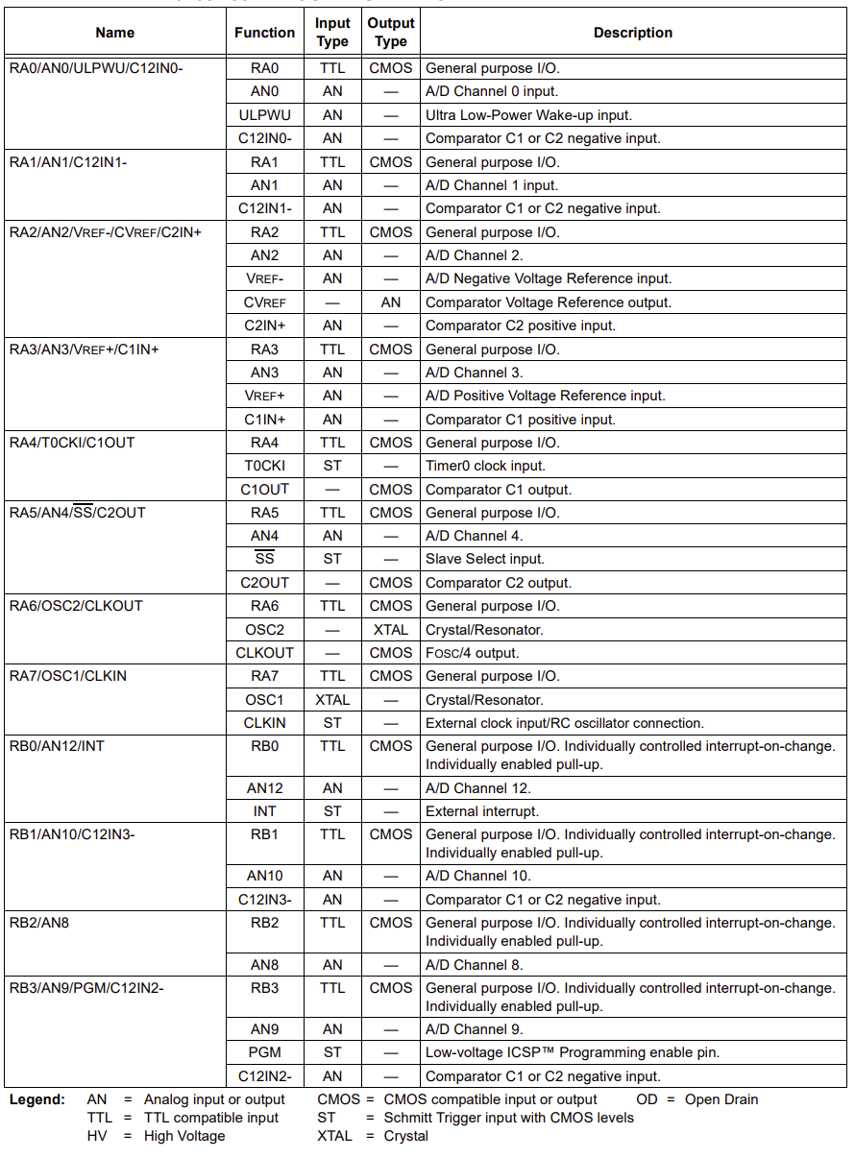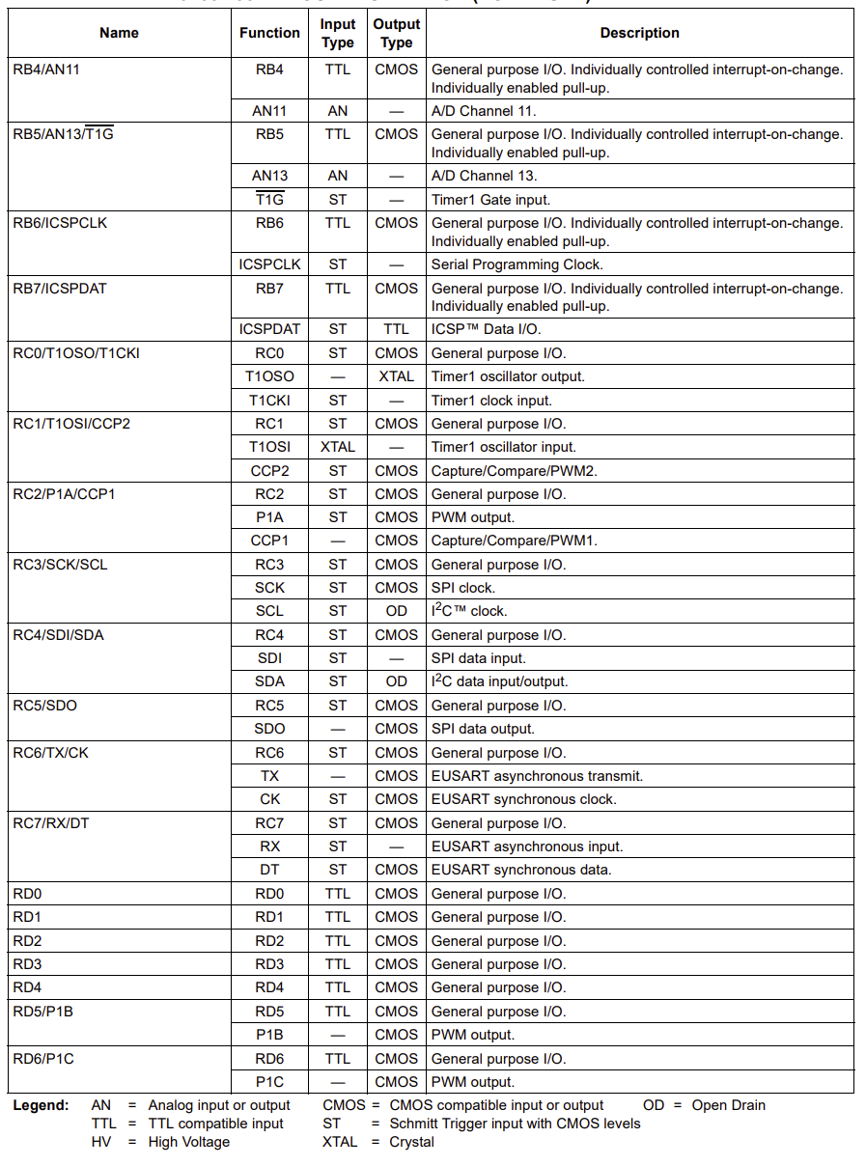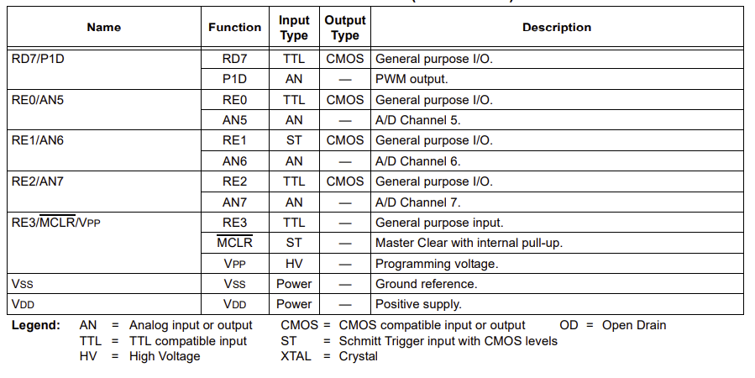

### 1.1.2. Sơ đồ khối PIC 16F887

## 

Hình 1.4: Sơ đồ khối của vi điều khiển PIC16F887

## 1.2. Linh kiện và thiết bị sử dụng

………………………………………..

## 1.3. Kết luận chương

Chương I đã trình bày cơ sở lý thuyết về vi điều khiển PIC16F887, bao gồm sơ đồ khối, sơ đồ chân, các thông số kỹ thuật và những tính năng nổi bật. Chúng em đã nêu rõ các đặc điểm chính của vi điều khiển PIC16F887, như bộ dao động nội và ngoại, các bộ timer, khả năng truyền thông, dung lượng bộ nhớ, và các tính năng ngoại vi. Những thông tin này cung cấp nền tảng vững chắc cho việc hiểu rõ hơn về khả năng và ứng dụng của vi điều khiển PIC16F887 trong các hệ thống nhúng.

Tiếp theo, chương II sẽ trình bày về thiết kế hệ thống, bao gồm các bước triển khai và tích hợp vi điều khiển PIC16F887 vào dự án "Thiết kế và chế tạo module dịch và phát mã Morse". Chúng em sẽ đi sâu vào các phương pháp thiết kế phần cứng và phần mềm, cũng như cách cấu hình và lập trình vi điều khiển để đạt được mục tiêu đề tài.

# CHƯƠNG II: THIẾT KẾ HỆ THỐNG

## 2.1. Mô tả hệ thống

### 2.1.1. Giới thiệu

Trong chương này, chúng em sẽ trình bày thiết kế hệ thống cho module dịch và phát mã Morse sử dụng vi điều khiển PIC16F887. Hệ thống này bao gồm các thành phần phần cứng và phần mềm, được tích hợp để thực hiện việc dịch và phát mã Morse. Mục tiêu là xây dựng một module có khả năng chuyển đổi văn bản thành mã Morse và ngược lại, cũng như phát tín hiệu Morse qua đèn LED hoặc loa.

### 2.1.2. Tính năng

Hệ thống được thiết kế với các tính năng chính sau:

* **Dịch mã Morse**: Chuyển đổi văn bản thành mã Morse và hiển thị kết quả trên màn hình LCD.
* **Phát mã Morse**: Phát tín hiệu Morse bằng cách sử dụng đèn LED hoặc buzzer điều khiển qua vi điều khiển PIC16F887.
* **Giao diện người dùng**: Cung cấp các phím bấm để nhập kí tự Morse và điều khiển quá trình phát mã Morse.
* **Lưu trữ và truy xuất**: Khả năng lưu trữ các chuỗi mã Morse đã dịch trong bộ nhớ và phát lại khi cần thiết.
* **Nguồn cấp**: Sử dụng nguồn từ máy tính thông qua cổng USB-Type C.

### 2.1.3. Phạm vi áp dụng

Hệ thống dịch và phát mã Morse sử dụng vi điều khiển PIC16F887 có thể được áp dụng trong các lĩnh vực sau:

* **Giáo dục**: Sử dụng trong các bài giảng và thực hành về kỹ thuật vi điều khiển và vi xử lý, giúp sinh viên hiểu rõ hơn về mã Morse và các ứng dụng của nó.
* **Hàng không**: Dùng trong việc huấn luyện và thực hành kỹ năng mã Morse cho phi công và nhân viên điều khiển không lưu.
* **Quân sự**: Ứng dụng trong các hoạt động liên lạc bảo mật và tình huống khẩn cấp, nơi mà mã Morse vẫn giữ vai trò quan trọng.
* **Cứu hộ**: Hỗ trợ trong các hoạt động cứu hộ, đặc biệt là trong điều kiện không thể sử dụng các phương tiện liên lạc hiện đại.
* **Nghiên cứu và phát triển**: Sử dụng trong các dự án nghiên cứu và phát triển các hệ thống nhúng, nhằm kiểm tra và tối ưu hóa các tính năng của vi điều khiển PIC.

## 2.2. Sơ đồ khối hệ thống

Nhóm cần mô tả về chức năng các khối, nhiệm vụ các khối trong hình ảnh này.

Khối nguồn: Cung cấp nguồn điện cho toàn bộ các khối trong hệ thống

Khối xử lý trung tâm: Vi điều khiển PIC16F887

Khối giao tiếp: Giao tiếp với máy tính qua phương thức UART

Khối nạp code: Nạp chương trình điều khiển vào trong vi điều khiển

Khối nút nhấn: Thực hiện yêu cầu các chức năng người dùng

Khối hiển thị: Hiển thị nội dung qua LCD và phát mã Morse bằng còi.

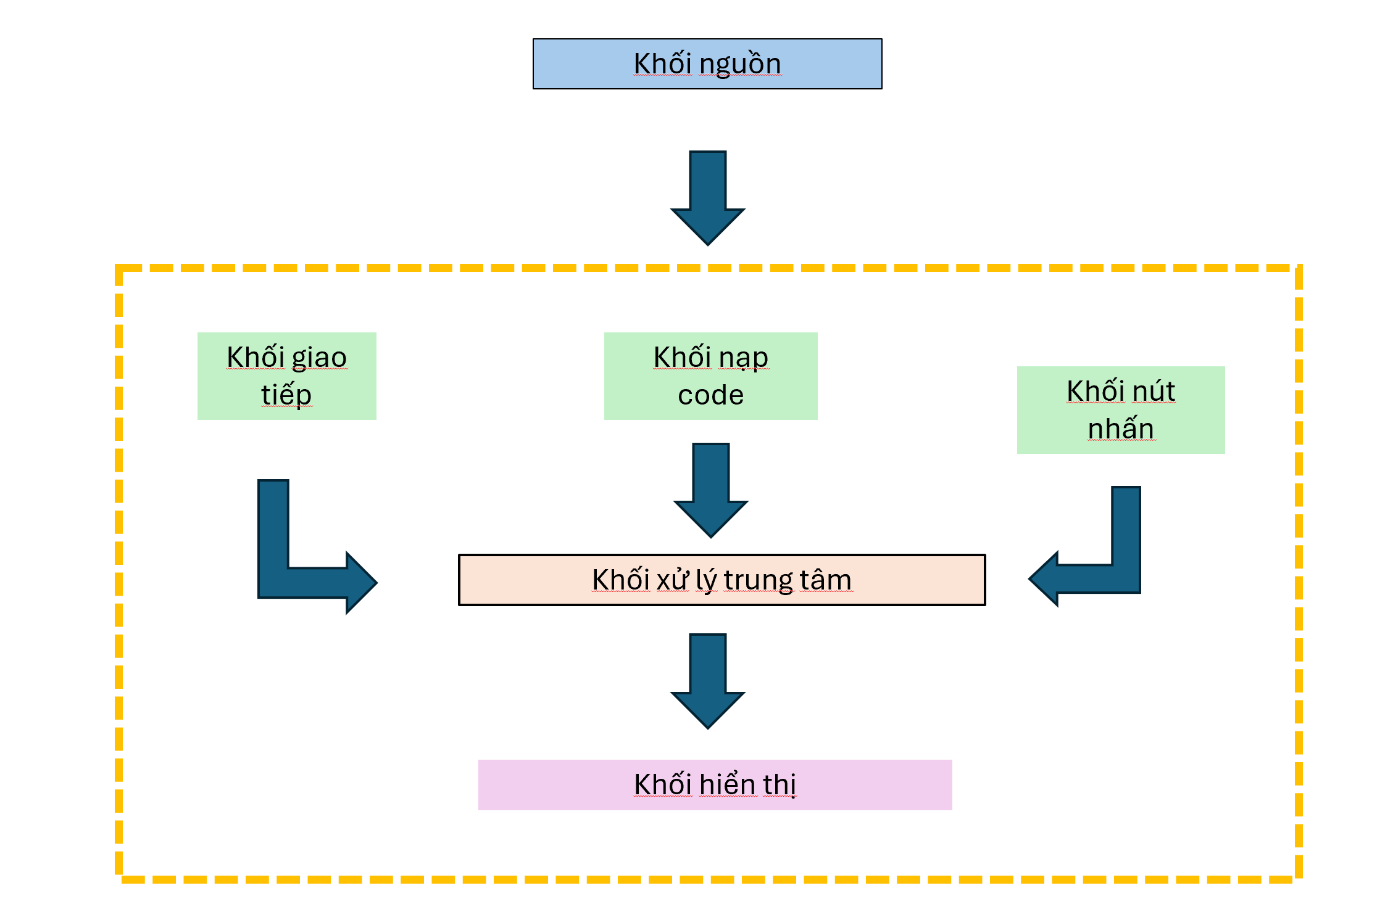

Hình 2.1: Sơ đồ khối

## 2.3. Thiết kế mạch nguyên lý

Nhóm cần mô tả chi tiết nguyên lý hoạt động của toàn bộ mạch, các bước tiến hành kích hoạt hệ thống…. (kèm theo hình ảnh mạch nguyên lý toàn hệ thống)

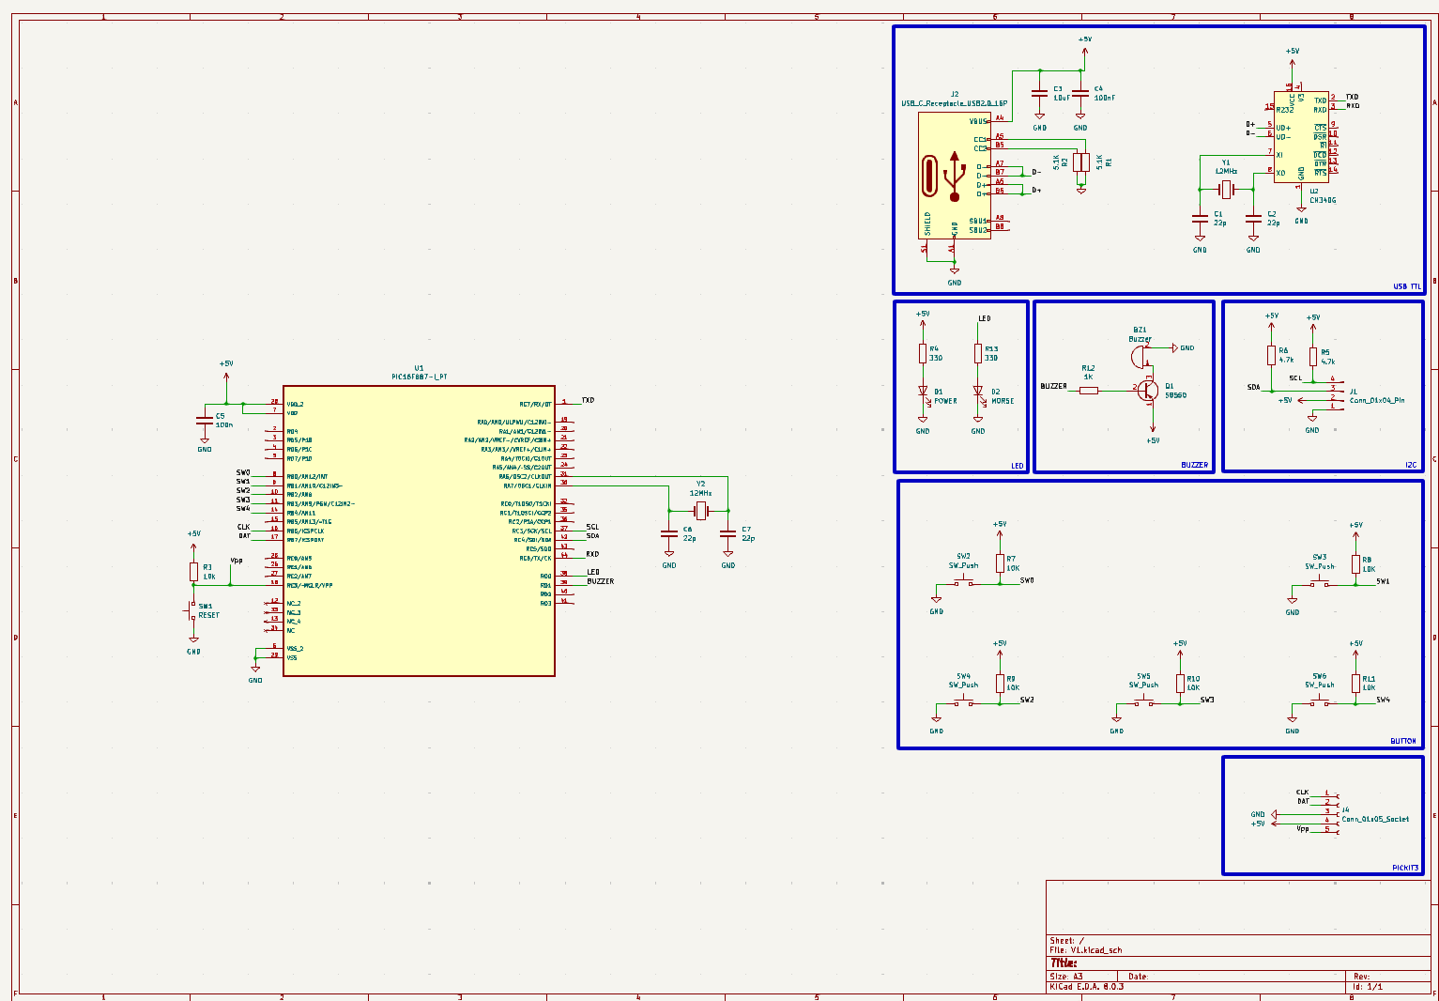

Hình 2.2: Sơ đồ nguyên lý mạch

### 2.3.1. Khối nguồn

Khối nguồn là khối quan trọng vì cung cấp nguồn cho toàn bộ hoạt động hệ thống bao gồm: khối xử lý trung tâm, khối giao tiếp, khối nút bấm, khối hiển thị, khối nạp code.

Nguồi nuôi thường duy trì ổn định ở mức +5V. Để cung cấp nguồn nuôi cho cả hệ thống chúng em sự dụng nguồn 5V từ máy tính qua cổng USB-Type C.

### 2.3.2. Khối giao tiếp USB TTL

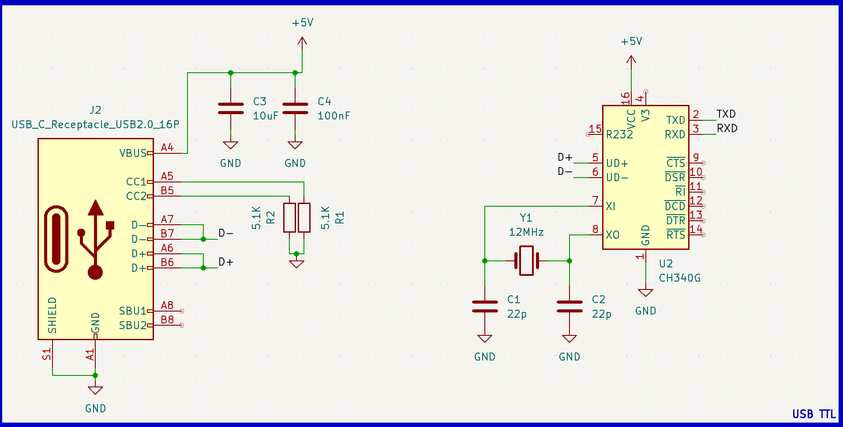

### 2.3.3. Khối nạp code

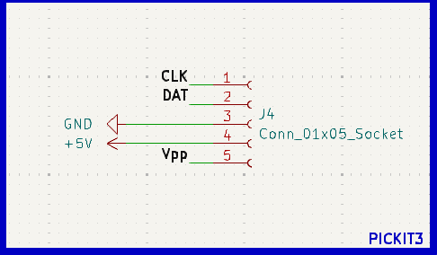

### 2.3.4. Khối nhút nhấn

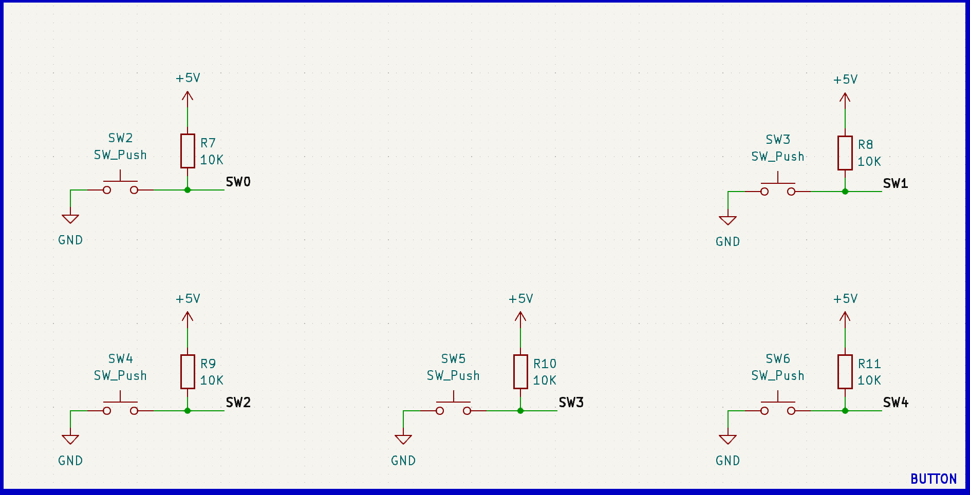

### 2.3.5. Khối hiển thị

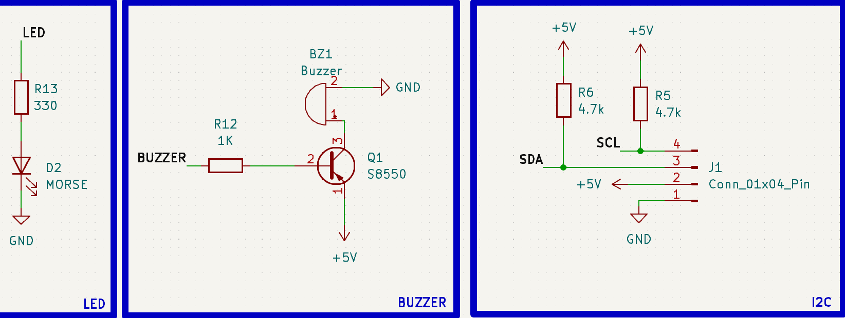

## 2.4. Sơ đồ toàn mạch

Nhóm cần mô tả chi tiết việc thiết kế mạch in, lựa chọn kích thước đường mạch, đường bao, kích thước lỗ chân linh kiện

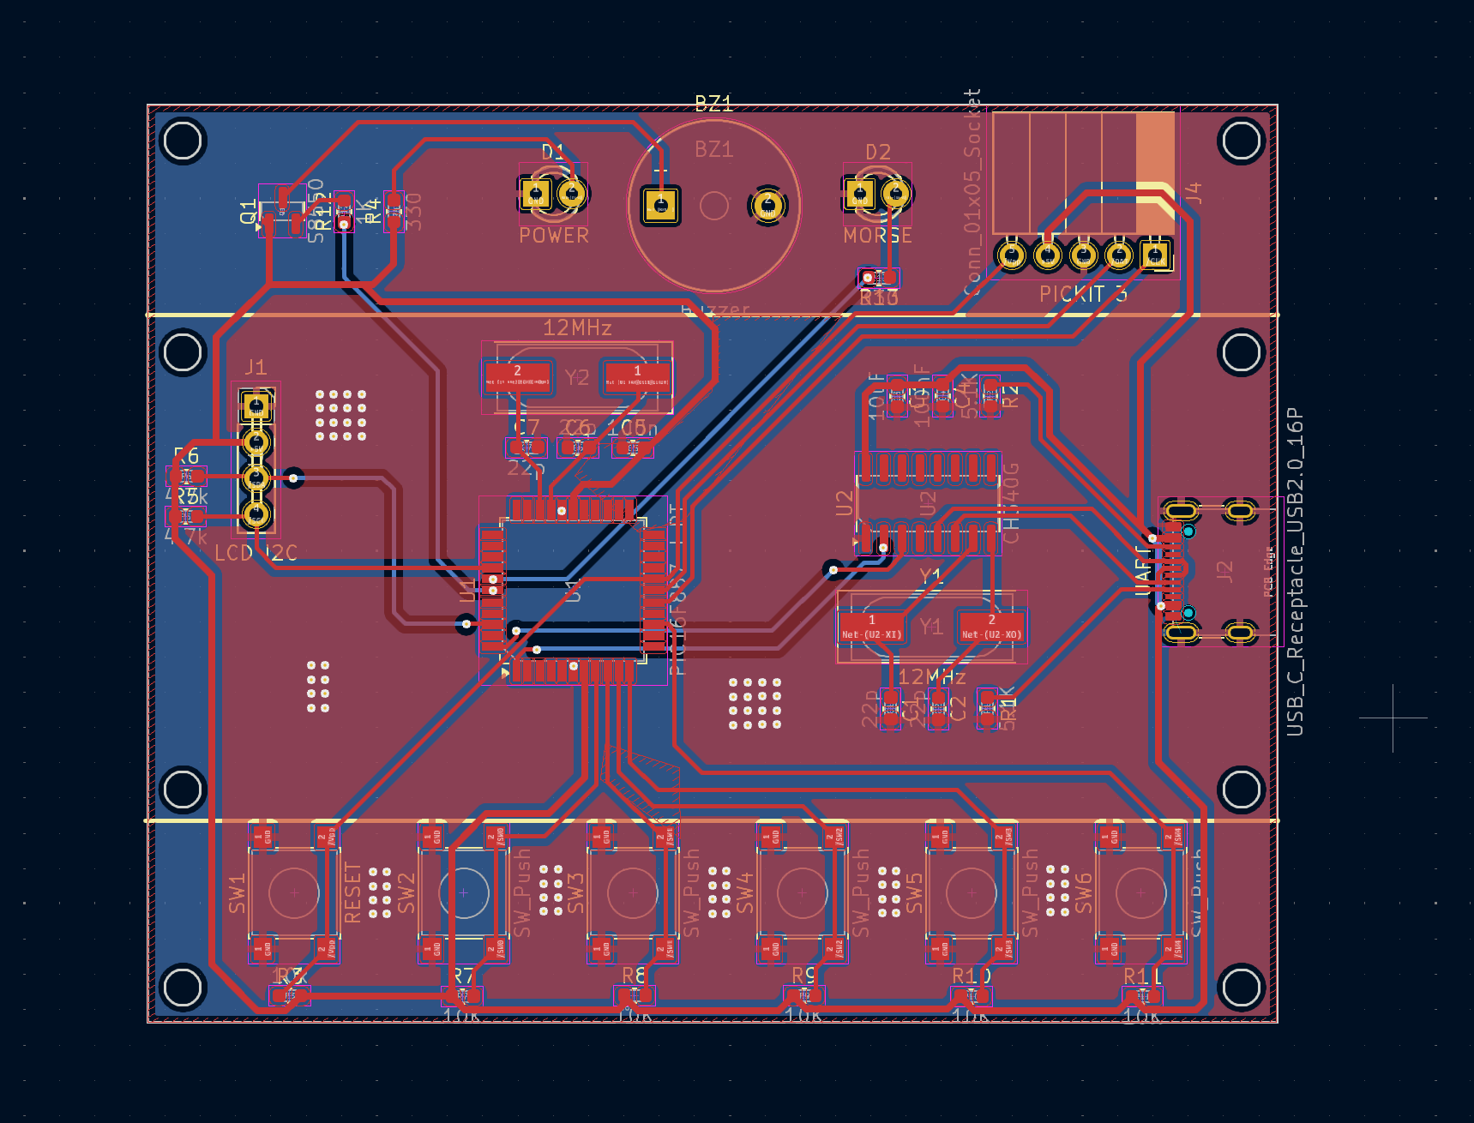

Hình 2.4: Sơ đồ mạch in

❖ Sơ đồ bố trí linh kiện:

Nhóm cần mô tả chi tiết việc kích thước mạch sau bố trí, phần nguồn vào, nguồn ra (nếu có), tín hiệu vào (cảm biến, nút nhấn…), phần hiển thị…. Kích thước chủng loại linh kiện phù hợp

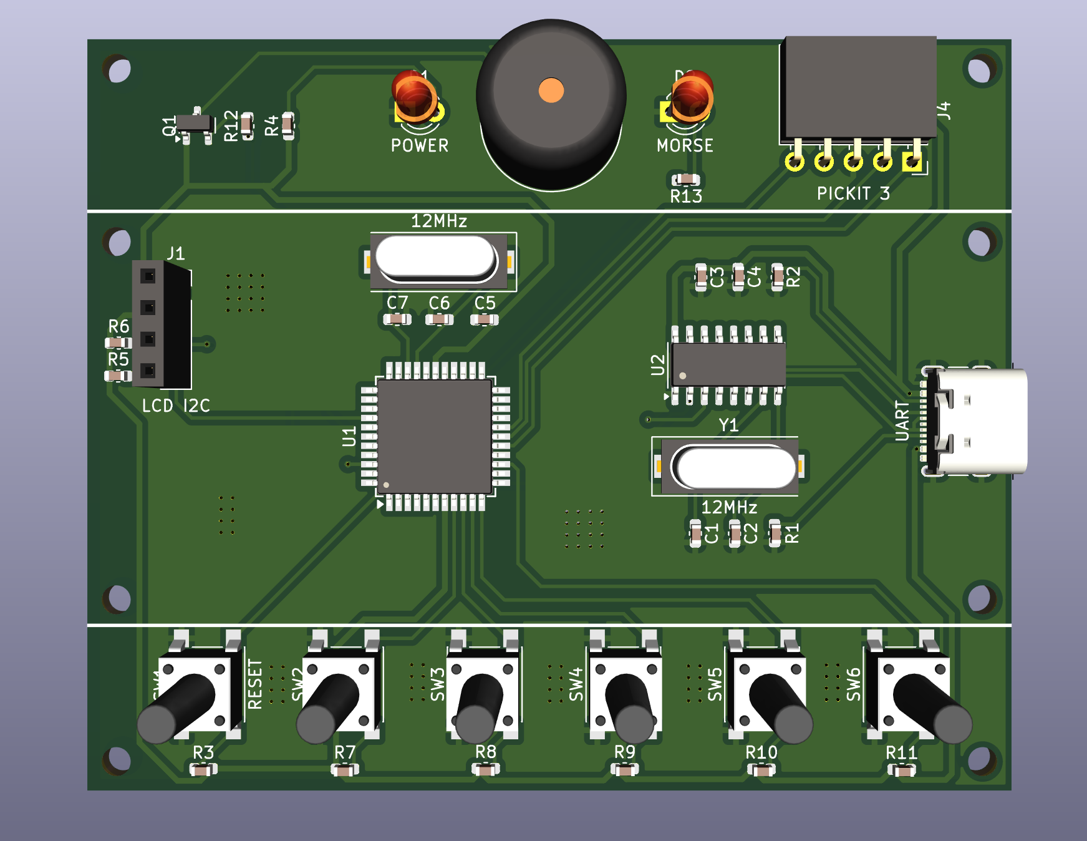

Hình 2.5: Sơ đồ bố trí linh kiện

## 2.5. Chế tạo mạch xử lý

Sau khi hoàn thành bản thiết kế sơ đồ nguyên lý và sơ đồ mạch in, nhóm thực hiện việc đặt thuê gia công mạch in PCB (viết các bước xuất file gerber và file drill)

## 2.6. Lưu đồ thuật toán

Thuật toán chính của hệ thống mô tả quá trình thực hiện khởi tạo…. thực hiện….. sau đó…. Kết quả là….

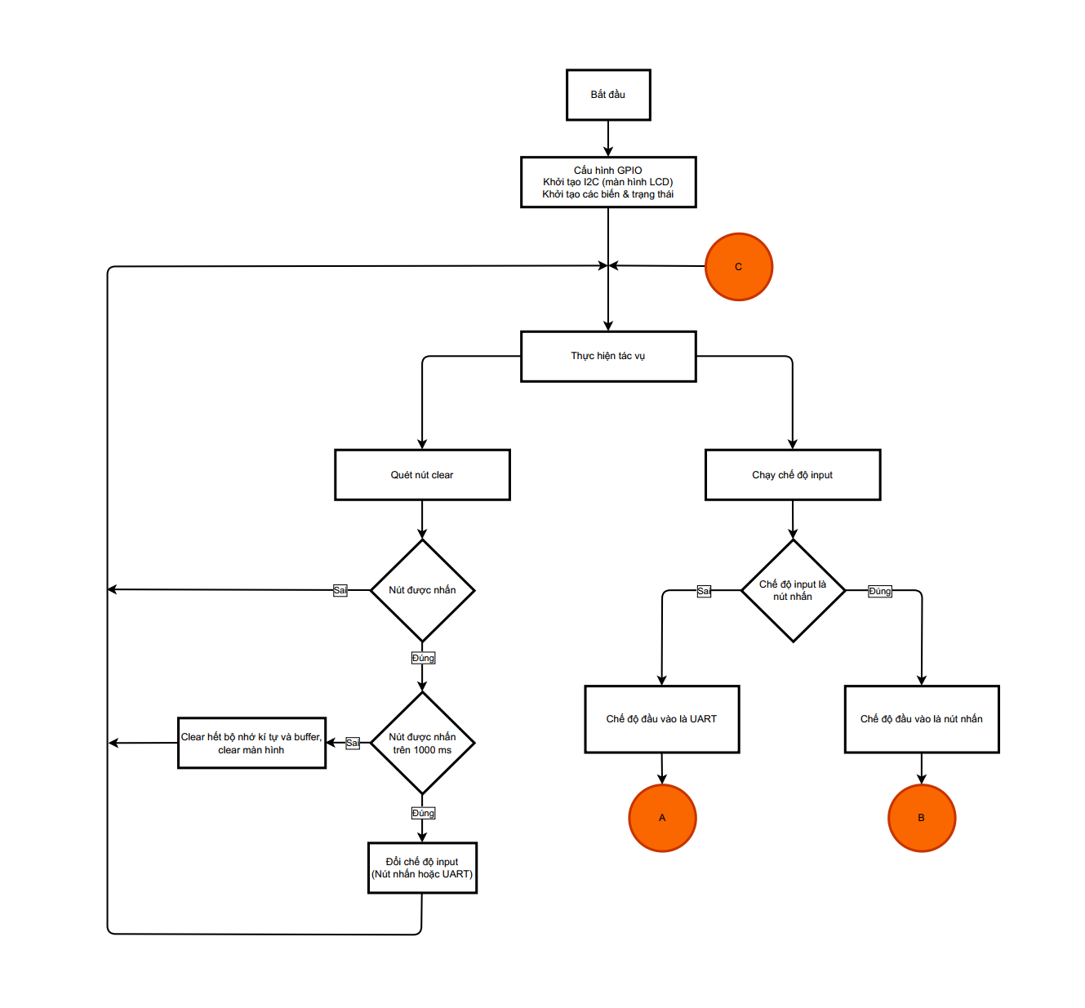

Hình 2.6: Lưu đồ thuật toán hệ thống

Thuật toán xử lý khi chế độ đầu vào là UART:

Khi nhận được dữ liệu từ máy tính, vi điều khiển sẽ tiến hành đọc và hiện thị dữ liệu nhận được lên màn hình LCD. Sau đó khi nhận được kí tự “b” sẽ thực hiện phát mã bằng buzzer, nếu kí tự nhận được là “l” thì sẽ phát mã bằng đèn LED. Nếu nhận được kí tự “c” thì thực hiện xoá bộ nhớ và xoá nội dung hiển thị trên LCD. Khi nhận được kí tự không nằm trong bảng mã đã nhập sẵn, LCD sẽ hiển thị dấu “?”.

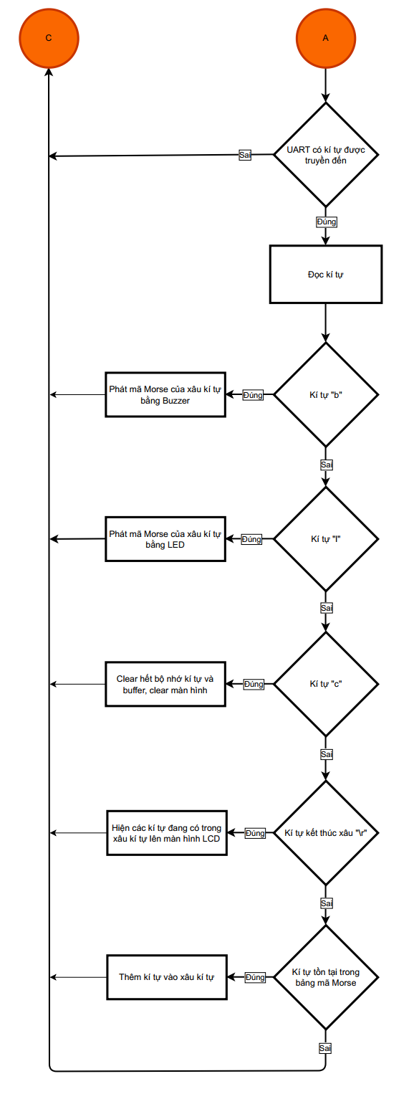

Hình 2.7: Thuật toán xử lý khi chế độ đầu vào là UART

Thuật toán xử lý khi chế độ đầu vào là nút nhấn:

Ở chế độ đầu vào là nút nhấn, các nút sẽ được quét liên tục. Khi nhấn nút tạo mã, nếu nhấn giữ trên 0,6 giây thì sẽ tạo 1 kí tự dài khi nhấn nhả hoặc nhấn giữ dưới 0,6 giây sẽ tạo 1 mã ngắn. Sau khi nhập mã, nhấn nút xác nhận để lưu vào bộ nhớ. Sau đó nếu nút chọn kiểu phát mã bằng buzzer được kích hoạt thì thực hiện phát mã đã được lưu bằng buzzer, nếu nút chọn kiểu phát bằng đèn được kích hoạt thì thực hiện phát mã qua đèn LED.

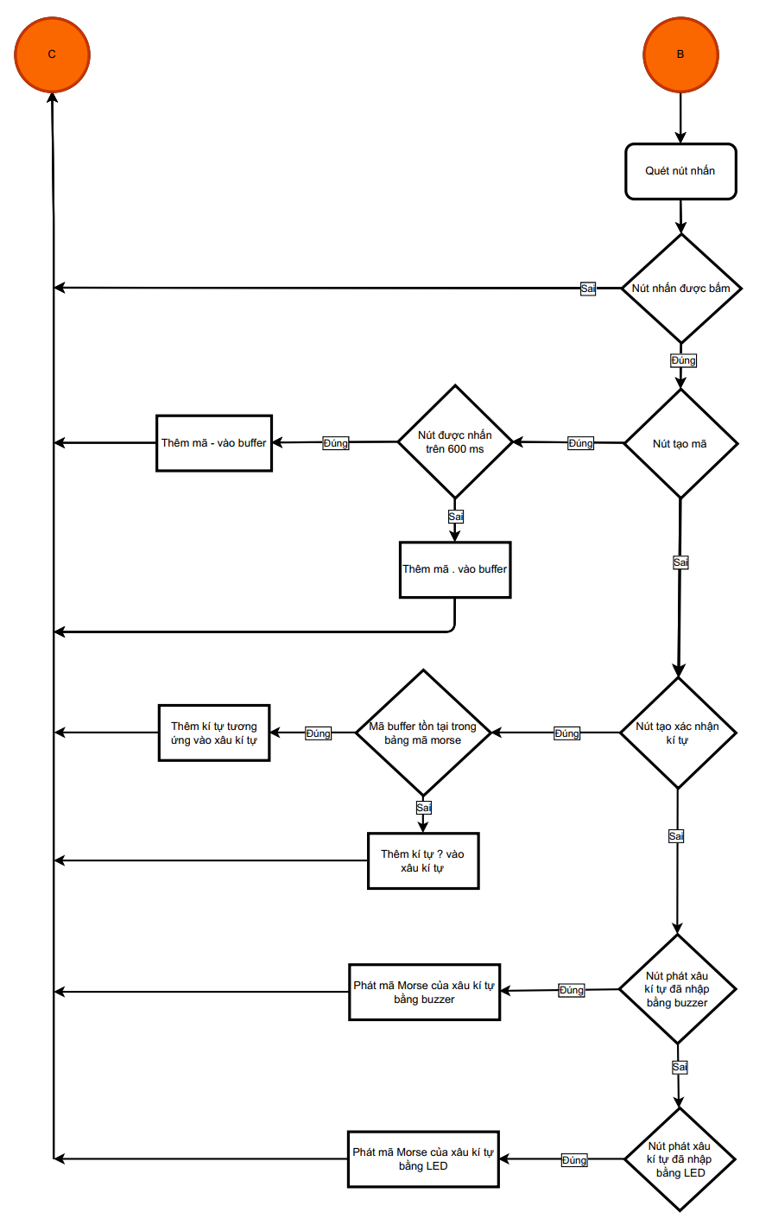

## 2.6. Kết luận chương

Chương II đã trình bày về nội dung… và…. Tiếp theo chương III sẽ trình bày về….

# CHƯƠNG III: KẾT QUẢ

## 3.1. Sản phẩm đạt được

Mô tả về mạch điều khiển sau khi hoàn thiện…

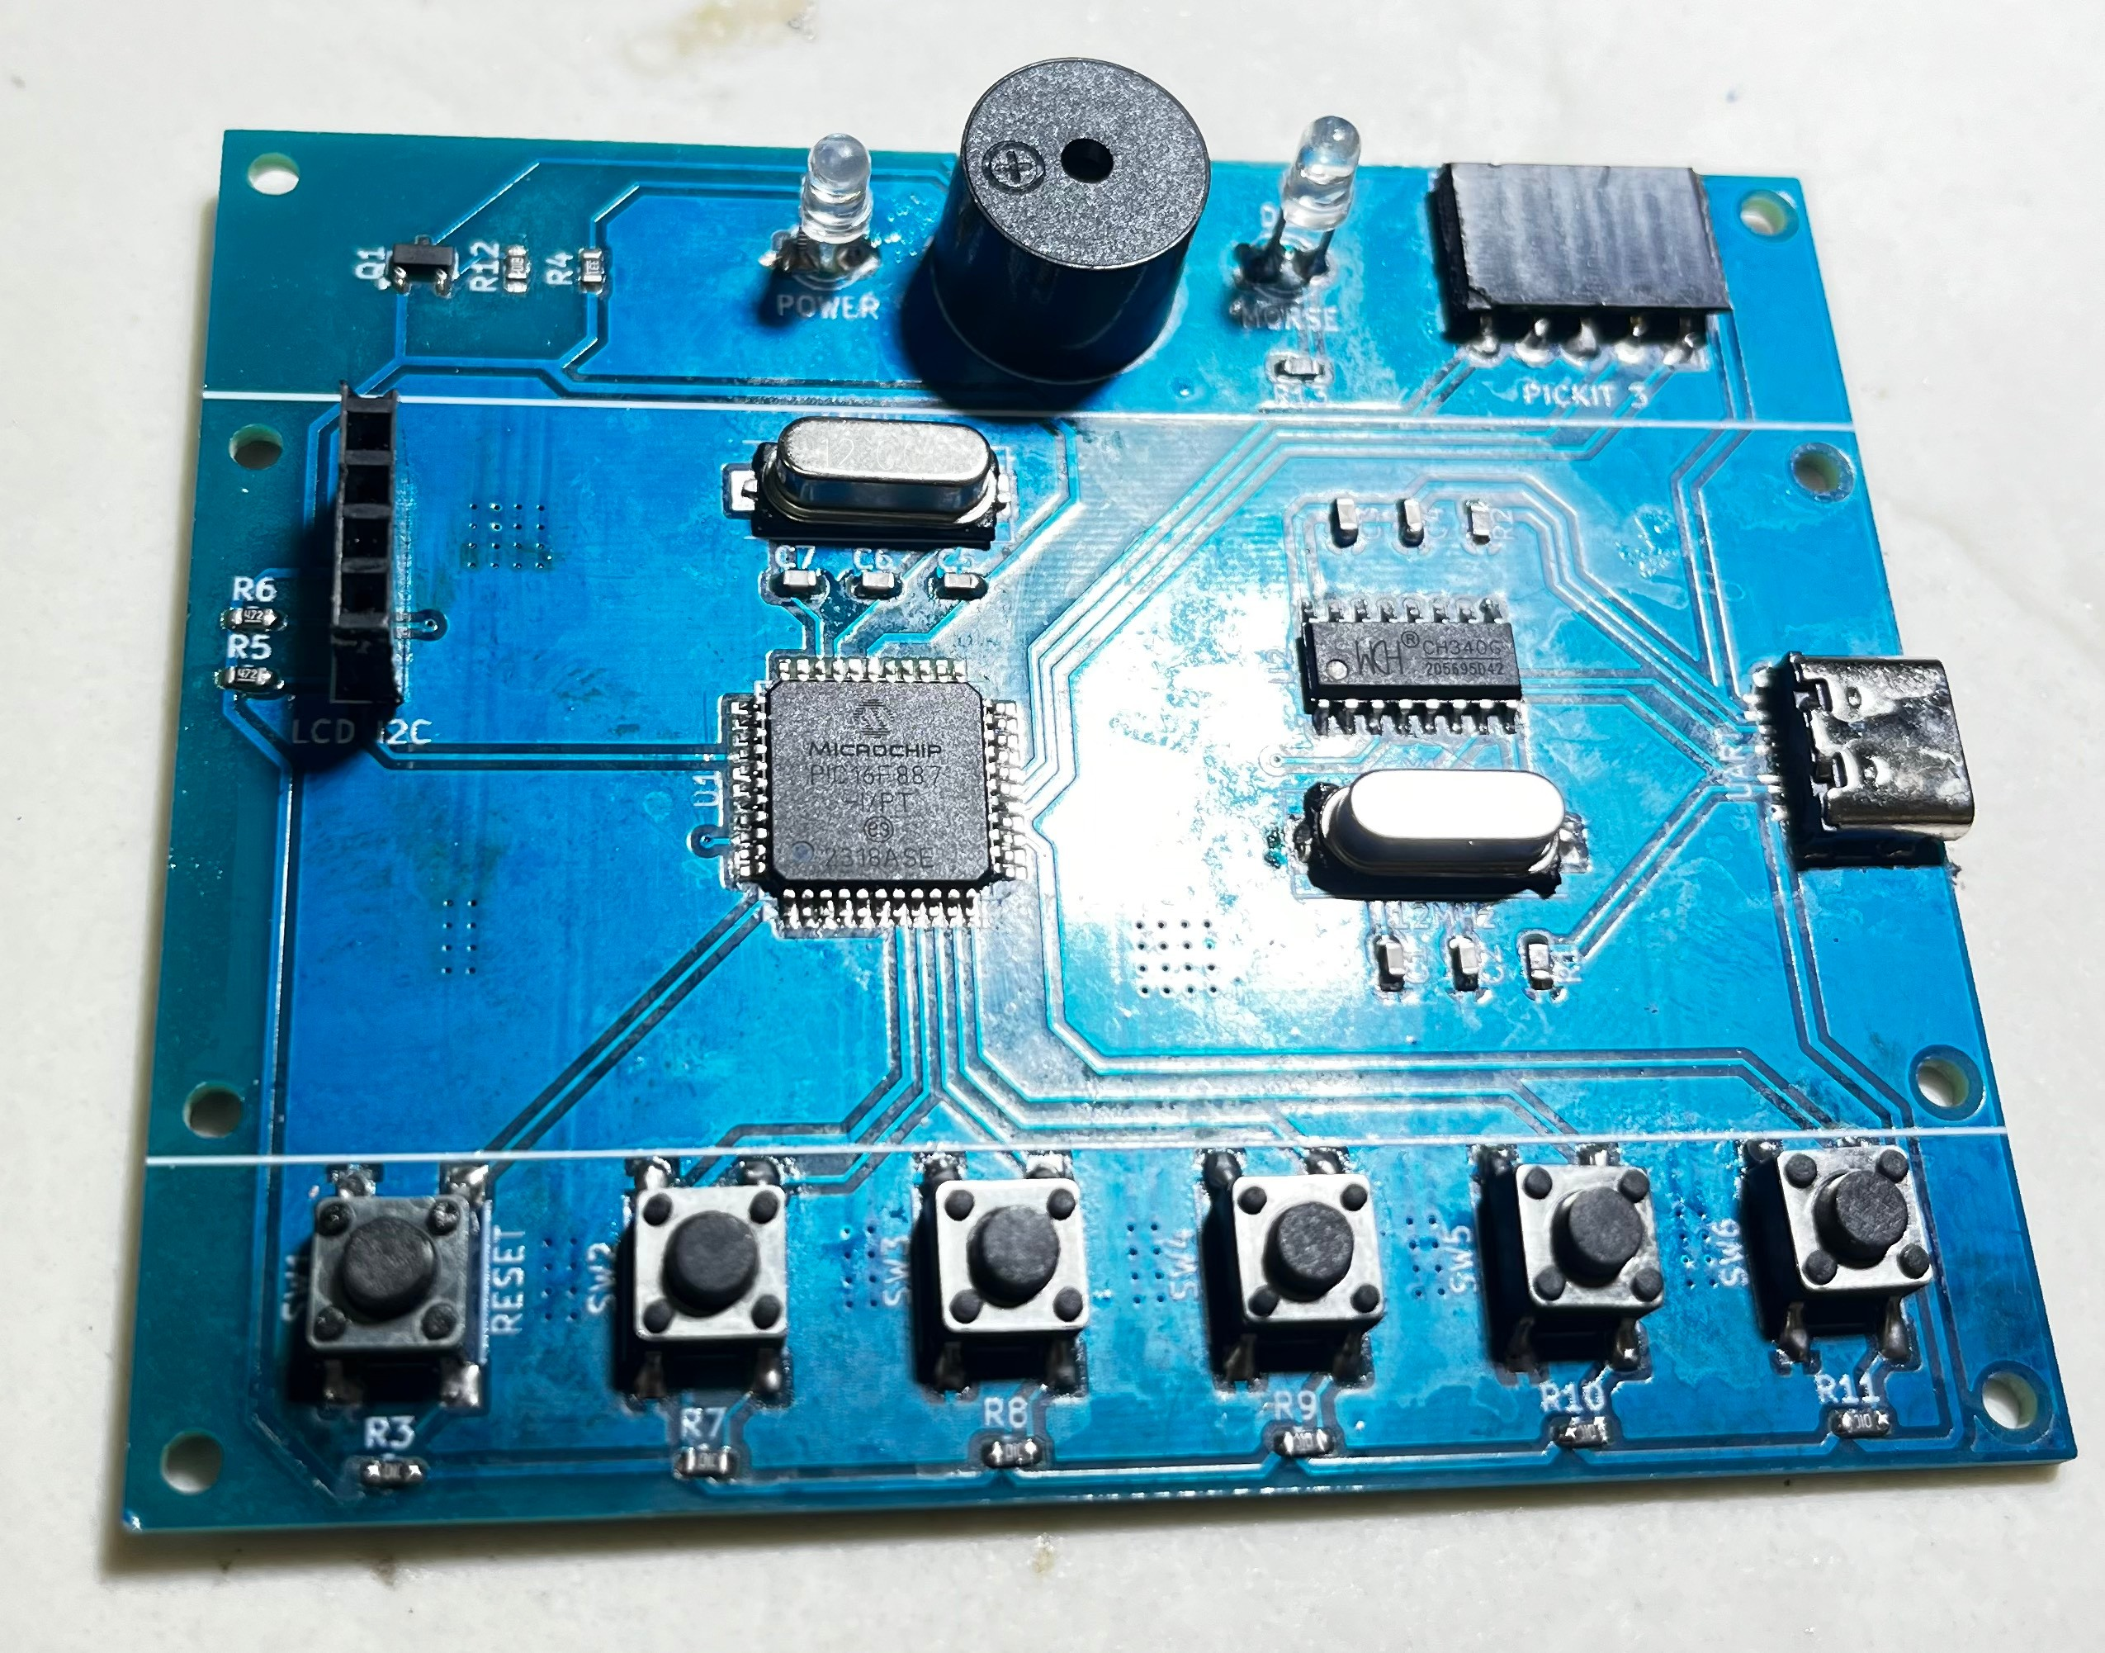

Hình 3.1: Mạch điều khiển sau khi hoàn thiện

Mô tả về hệ thống khi vận hành cần phải trải qua những bước nào, thử nghiệm với thời gian bao lâu? công suất hoạt động? công suất tối đa? Hiệu năng? Độ trễ? Thời gian hoàn thành sản phẩm? Tính thẩm mỹ?

Hình 3.2: Vận hành hệ thống/mạch thử nghiệm

## 3.2. Nhận xét

### 3.2.1. Ưu điểm

Ưu điểm của sản phẩm, thuật toán, giá thành, độ phức tạp thấp???

### 3.2.2. Nhược điểm

Nhược điểm và nguyên nhân là gì? Cần phân tích thật kỹ

### 3.2.3. Giải pháp khắc phục

Từ những nhược điểm đã nêu thì giải pháp khắc phục là gì?

## 3.3. Kết luận

Kết quả đạt được là gì? Mạch phần cứng có ổn định, vận hành trơn tru, thuật toán có lỗi hay trễ ra sao/

## 3.4. Hướng phát triển

Trình bày về hướng phát triển đề tài gắn với thực tiễn…

# TÀI LIỆU THAM KHẢO

[1] Vũ Chấn Hưng: Tập bài giảng “Ứng dụng kỹ thuật vi xử lý và máy vi tính trong đo lường và điều khiển”.

[2] Vũ Chấn Hưng (2003), Giáo trình kiến trúc máy vi tính, NXB Giao thông vận tải

[3] Ngô Diên Tập (2001), Đo lường và điều khiển bằng máy tính, NXB Khoa học và Kỹ thuật.

[4]<https://vi.wikipedia.org/wiki/Python_(ng%C3%B4n_ng%E1%BB%AF_l%E1%BA%ADp_tr%C3%ACnh)> ... Truy cập lần cuối vào 17:00 ngày 30/3/2023.

[5] <https://github.com/vlachoudis/Bcnc> ... Truy cập lần cuối vào 17:00 ngày 30/3/2023.

[6]https://www.academia.edu/16950970/GI%E1%BB%9AI_THI%E1%BB%86U_PH%E1%BA%A6N_M%E1%BB%80M_SOLIDWORKS